Truites à la crème
Truite
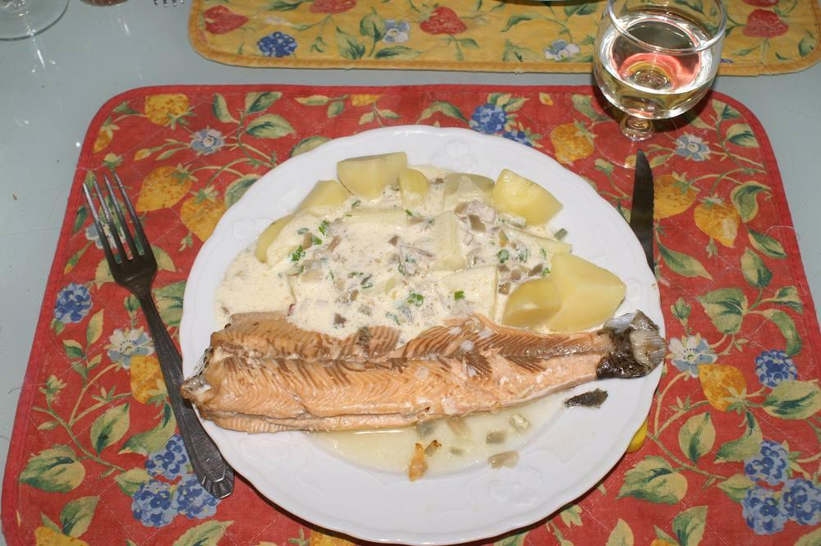

Ingrédients
- 2 truites de 250 g
- 20 g de beurre
- 2 échalotes
- 1 verre de vin blanc
- Persil et ciboulette
- ½ citron
- ½ pot de crème fraîche

Préparation
1. Éplucher les échalotes et les couper. Les faire revenir 3 min dans une petite poêle couverte, réserver.
2. Vider, étêter les truites, les laver, les essuyer, les fariner. Les faire cuire à la poêle 3 min par face. Retirer la peau, réserver.
3. Préchauffer le four à 180°.
4. Beurrer un plat allant au four, y mettre les 2 truites tête-bêche, déposer l’échalote entre les deux, ajouter le vin blanc, la ciboulette et le persil, sel, poivre et le jus de citron. Mettre au four pour 10 minutes environ.
5. Sortir le plat du four. Disposer les truites sur les assiettes, mettre les assiettes aussitôt dans le four le temps de faire réduire la sauce de cuisson et d’y ajouter la crème fraîche.
6. Napper la sauce sur les truites, servir accompagné de pommes de terre à l’anglaise.

